МУНИЦИПАЛЬНОЕ БЮДЖЕТНОЕ ОБЩЕОБРАЗОВАТЕЛЬНОЕ УЧРЕЖДЕНИЕ

«СРЕДНЯЯ ОБЩЕОБРАЗОВАТЕЛЬНАЯ ШКОЛА с.БОЛЬШОЙ СОДОМ

БАЗАРНО-КАРАБУЛАКСКОГО МУНИЦИПАЛЬНОГО РАЙОНА

САРАТОВСКОЙ ОБЛАСТИ»

В составлении отчета принимали участие:
- учитель биологии и экологии МБОУ СОШ с.Большой Содом
Пядышева Валентина Васильевна;

Отряд «Друзья природы»
- руководитель:
учитель географии
Хрипунова Ольга Васильевна

С.Большой Содом
2013 год
«То, что в природе все взаимосвязано, мы начали понимать только теперь,
да и то не каждый, нам до сих пор кажется, что природа неисчерпаема.
Мы все убеждены, что она вынесет любое наше деяние, и сама по себе
залечит любую рану. Какое безответственное мироощущение….»

В.И.Белов

Экологические проблемы являются частью глобальных проблем человечества, то есть всех стран независимо от размеров территории, численности населения, уровня экологического развития.
Судьба природы - наша судьба, потому что организм человека находится во взаимодействии с окружающей средой. И поэтому одной из задач школы является воспитать человека, осознающего свое место и место всего человечества в окружающем мире. Сохранность природы зависит от нашей культуры, нравственности и милосердия.

ЦЕЛЬЮ нашей работы является:
- вовлечение учащихся в активную практическую деятельность по изучению природы своего края через конкретную экологическую деятельность
Задачи:
- вовлечение учащихся в активную практическую деятельность по изучению природы своего края, в конкретную экологическую деятельность;
- повышение коммуникативности обучающихся;
- обеспечение усвоения обучающимися важнейших трудовых навыков;
- формирование экологической культуры и чувства ответственности за состояние окружающей среды с учетом региональных особенностей;
- формирование приемов, умений и навыков по организации поисковой и исследовательской деятельности, самостоятельной познавательной деятельности, проведения опытов;
- формирование потребности в здоровом образе жизни.

Одним из условий реализации экологического образования школьников является единство классной и внеурочной работы по изучению проблем окружающей среды. Только ежедневная природоохранительная деятельность каждого жителя нашего села, страны, планеты способны исправить то положение, в котором мы все оказались.
Данная работа носит интегрированный характер, она объединяет географию, экологию, биологию, краеведение. Наша совместная работа предусматривает практико-ориентированную и аналитическую деятельность учащихся. Работа по разным направлениям способствует освоению школьниками разных методов краеведческих исследований, формированию у них бережного и уважительного отношения к природе.

В течение 2012 -2013 учебного года в МБОУ СОШ с.Большой Содом
проводилась следующая природоохранная, ресурсосберегающая, социально значимая деятельность.

1. В течение сентября - октября и апреля-мая – проводились экскурсии
«Умей видеть природу» .
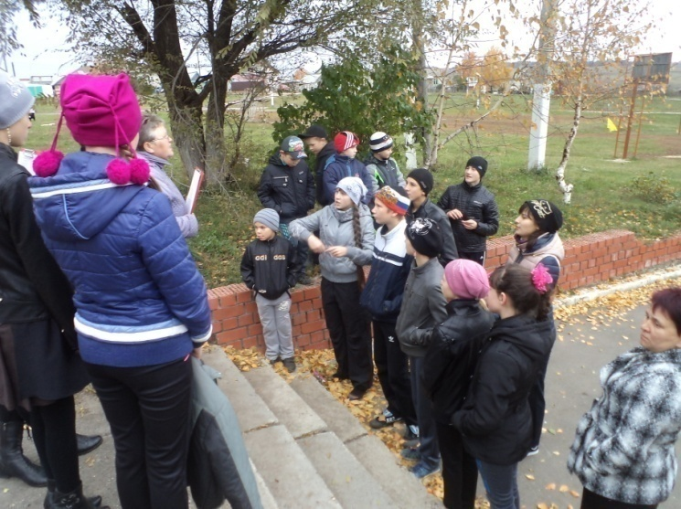
Учащиеся собирали материал, проводили наблюдения, результаты экскурсии обсуждались в классах, вырабатывались рекомендации по улучшению состояния окружающей среды.

2. В течение всего года - проводилась практическая деятельность школьников «Знать - значит уметь, а уметь - значит делать»: работа на пришкольном участке, сборка скворечников, кормушек для птиц, озеленение школы и школьного двора.
А также ставшие уже традиционными акции:
Акция «Сделаем чище наше село»
Акция «Посади дерево»
Акция «Стёклышко»
Акция «Сбор семян» для озеленения цветников, приняли участие учащиеся начальной школы, уч-ся 5-6 классов;
Субботники по благоустройству села и школы стали для нас уже традиционными.
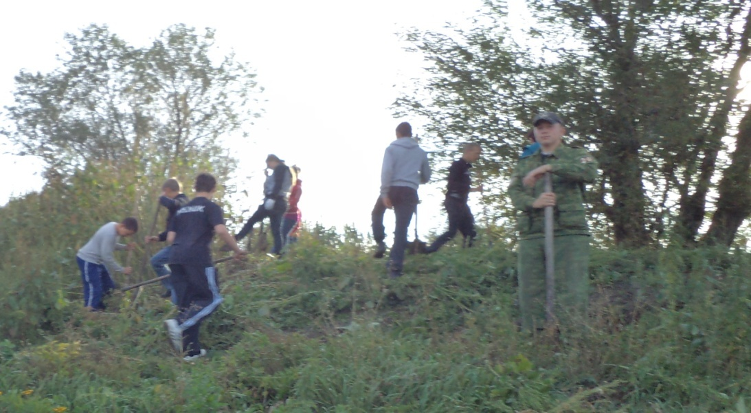

3. В школе с 2012 года ведётся предмет «Краеведение», где учащиеся 6 классов более подробно изучают природу Саратовской области.

4.В течение всего года проводились лекции, классные часы и семинары на различные экологические и природоохранные темы.

5. Волонтёрским отрядом нашей школы «Добрые сердца» были проведены акции: «Сохраним нашу Землю голубой и зеленой» и «Войди в природу другом». Ребята раздавали буклеты, проводили беседы и презентации.

6. Учащиеся школы ежегодно выращивают овощи на пришкольном участке для столовой, ведут опытническую деятельность. Результатом летней работы являются районные с\х выставки, где наша школа вот уже второй год занимает призовое 1 место. Поделкам из овощей, сделанным учащимися нашей школы нет равных.
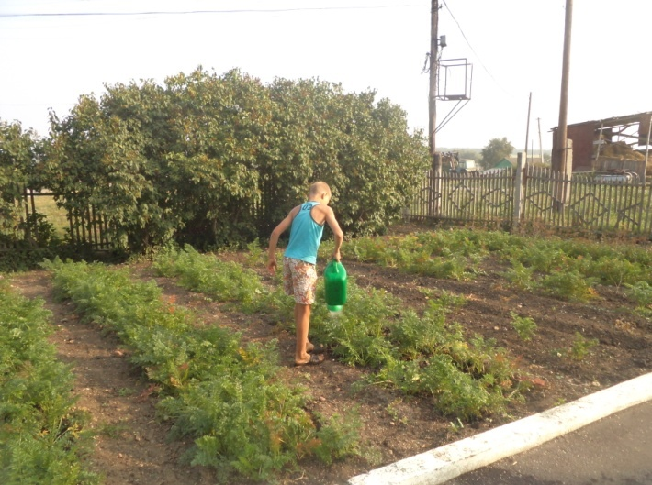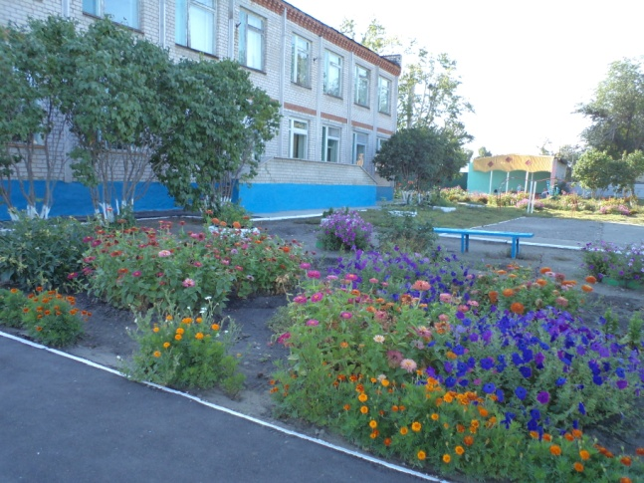

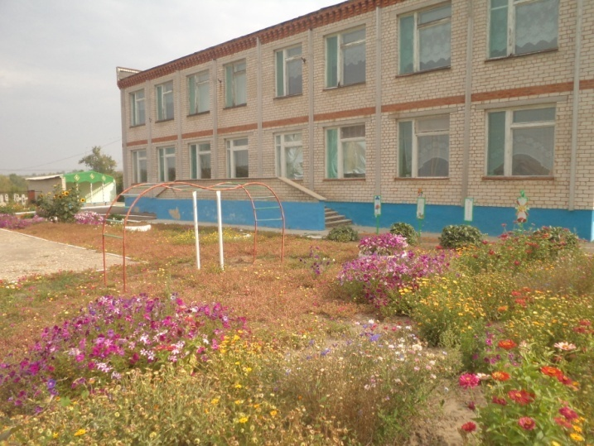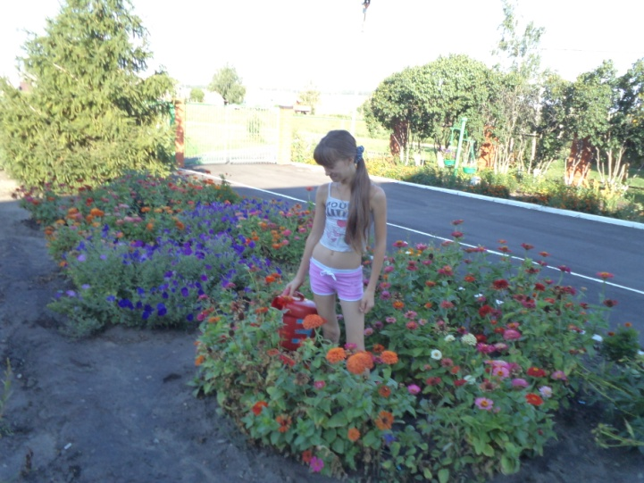

7. Традиционно в апреле в школе проходила экологическая неделя
«Сохрани край, в котором ты живешь!».
Среди учащихся 1-11 классов проводились
- Конкурс поделок из природного материала
- Конкурс фотографий «Моя малая родина»
- Конкурс рисунков «Милый сердцу уголок»
- Презентация « Правила поведения в лесу»
- Круглый стол «Глобальные проблемы человечества»
- Конкурс кроссвордов и ребусов “Твои соседи по планете”
- Конкурс плакатов – призывов “Живой мир ждет твоей помощи”

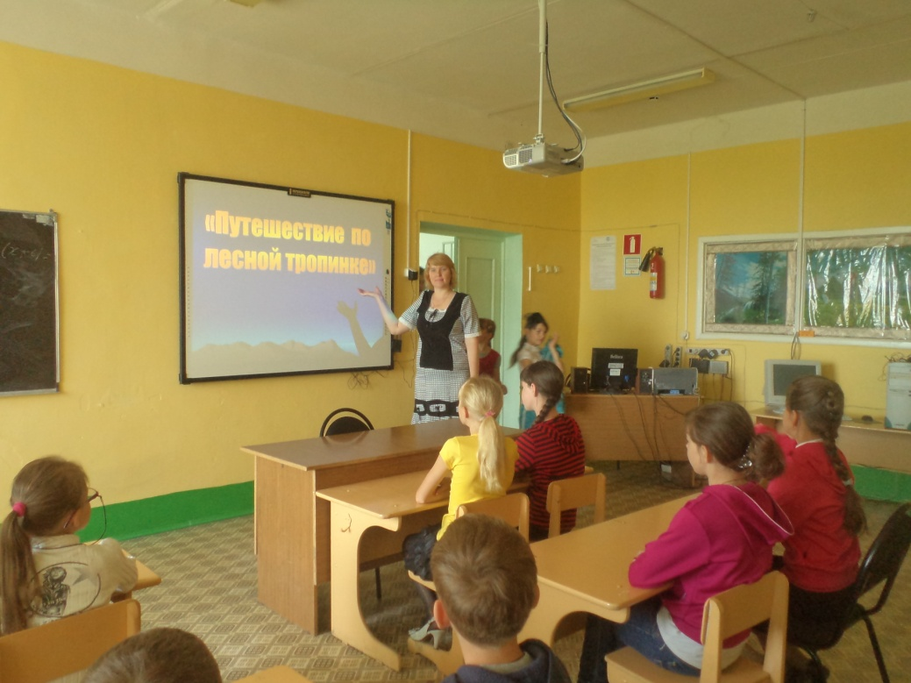

8. В школе традиционно отмечаются праздники: День защитника окружающей среды; день птиц – с вывешиванием домиков для птиц. Зимой вывешивали кормушки для птиц.
На уроках и во внеклассной работе по биологии, географии, химии, обж, технологии, ИЗО, ребята получали теоретические и практические навыки экологической работы. (урок- диспут “ Как возник мир” в 9 , 11кл.) библиотекарь школы провела экологические викторины:”А знаешь ли ты?” в 1 – 7классах. Организовала выставку книг “Мои младшие братья”.

«Охраняйте природу! Она не имеет
ни кулака, ни зуба, чтобы защититься от недругов. Её сокровища вверены нашей совести, справедливости, уму и благородству.»

Л.Леонов

